公益財団法人 日本生産性本部
無料ご招待
ＪＳＨＲＭ会員様

ントを当日お持ち下さい。
検索

「健康経営を基盤としたウェルビーイングの実現」
〜健康経営の進化と深化を考える〜

講師： 一般社団法人 社会的健康戦略研究所
代表理事 浅野 健一郎 氏
日時： ２０２３年１１月２４日（金） １５:３０～1７:００
会員月例研究会会員月例会

ご 案 内

健康経営が問われ始めて約10年、年々その実践企業や組織は増え続けております。
そして当初は長期欠病の予防管理、意識が高まり、生産性向上につながることなどから、新たなステージ展開も見られています。
また現在では、多くの企業や組織が優良法人認定を受けています。
その一方で、認定取得が目的化し、認定取得後の活動が息切れを起こしたり、マンネリ化や形骸化、社員参加が年々減少したりする等、活動成果の維持に苦労している声をよく耳にします。
より実りある健康経営で、効果を上げ続けるには何が必要なのか。
また、これから取り組むためには、何から始めればいいのか。
そして、中堅企業組織の成功事例やそのポイントでは、どのような取り組みがおこなわれているのか。
健康経営の進化と深化について、ウェルビーイングの視点から考えます。

ご 略 歴
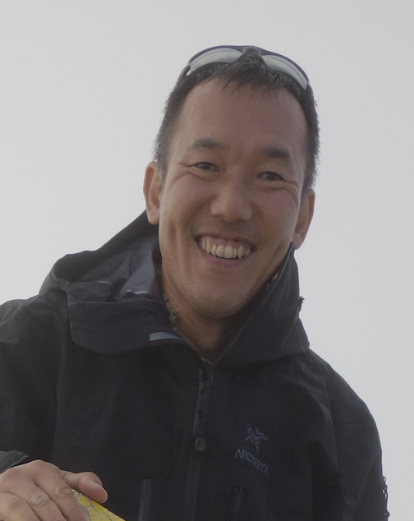
浅野 健一郎 (あさの けんいちろう) 氏
1989年藤倉電線に入社。コーポレート企画室で健康経営の企画立案に携わり、2014年より人事・総務部健康経営推進室。2019年よりフジクラ健康社会研究所CEO、社会的健康戦略研究所の代表理事。2022年より産業技術総合研究所招聘研究員、アビームコンサルティングWell-being経営エグゼクティブフェロー。現在、経済産業省・次世代ヘルスケア産業協議会専門委員、厚生労働省・日本健康会議健康スコアリングWG委員等。
参 加 要 領
日 時： 会場参加 ：２０２３年１１月２４日（金）１５:３０～１７:００
WEB配信：２０２３年１２月１日（金）１５:３０～１月１０日（水）１７:００まで【予定】

形 式： 会場参加^{※１}、または WEB配信^{※２}の選択制

※１ 通常とは会場が異なります。お間違いの無いようにお越しください。
※２ ご講演当日（11月24日（金））にはWEB配信がございませんのでご注意願います。


会 場： ビジョンセンター永田町（８階 ８０３号室）
（東京都千代田区永田町1-11-28 合人社東京永田町ビル 受付８階）
https://www.visioncenter.jp/nagatacho/access/
有楽町線・半蔵門線・南北線 永田町駅 ３番出口 徒歩０分)
＊会場参加の場合は、マスク着用を推奨いたします。
参加費： 会員=無料 一般=16,500円（消費税込み）

申 込み： 日本生産性本部ＷＥＢからお申込ください。
https://www.jpc-net.jp/about/kaiin/getsurei.html
または裏面「お申込み書」にご記入の上、ＦＡＸにてお送りください
申込締切日： 11月14日（火）12:00 ＊開催約7日前に参加証(視聴ＷＥＢアドレス)を送信します。
＜ご案内＞ ○ 新型コロナ感染拡大の状況により、WEB配信のみとなる場合があります。
○ 限定視聴用URLの第三者への共有・開示はご遠慮ください。
無料ご招待
ＦＡＸ： ０３－３５１１－４０７１（WEBからお申込みの場合、FAXは必要ございません）
お 申 込 み 書
公益財団法人 日本生産性本部 生産性運動基盤センター 会員月例研究会 係 行き
「個人情報の取り扱いについて」「研修・セミナー等参加にあたってのお願い」に同意した上でお申込みください。
必要事項をご記入の上、FAXまたは当本部WEBからお申込みください。必ずＥメールアドレスをご記入ください。

会場参加、WEB配信のいずれかを選択してください。会場は定員制のため、会場参加に多数お申込みの場合は
WEB配信にご参加いただくことがございます。なおコロナ禍における状況をふまえ、会場での安全なご参加が
難しいと判断した場合には、WEB配信のみの開催に切り替え、または中止となることがございます。
申込日 月 日
開 催 日 |  | 会員月例研究会  「健康経営を基盤としたウェルビーイングの実現」  会場参加 ：２０２３年１１月２４日（金） １５：３０～１７：００  WEB配信：２０２３年１２月１日（金） １５：３０～１月１０日（水）１７:００まで【予定】  ※ご講演当日（11月24日（金））にはWEB配信がございませんのでご注意願います。
組 織 名
所 在 地 |  | 〒（ － ）
電話番号 |  |  |  |  | FAX番号
No | (選択制) |  | お名前 | ご所属・お役職 |  |  | Ｅメールアドレス
(1) | □ 会場参加  □ WEB配信
(2) | □ 会場参加  □ WEB配信
(3) | □ 会場参加  □ WEB配信
[連絡欄]

公益財団法人 日本生産性本部 生産性運動基盤センター 会員月例研究会 担当
〒102-8643東京都千代田区平河町２-１３-１２ TEL 03-3511-4026 FAX 03-3511-4071

お問合せ

検索
個人情報の取扱いについて
公益財団法人 日本生産性本部では、皆様の個人情報を以下のように取り扱います。下記の内容をご確認いただき、同意の上、本プログラムにお申込みいただきますようお願い申し上げます。なお、同意いただけない場合は、適切なサービスを受けられない場合がございます。同意いただいた後でも個別に不同意の表明をすることが可能です。
１．利用目的：
①『会員月例研究会』の実施に関わる資料等の作成、プログラム開催当日や講演者・事務局打ち合わせでの利用。
②当本部が主催・実施する各事業におけるサービス提供や事業のご案内、および顧客分析・市場調査のための利用。
①②以外の目的で個人情報を利用する場合、ご本人に個別に理由を説明し、同意を得た上で行うものといたします。
２．法令に基づく場合などを除き、個人情報を第三者に提供することはありません。但し、本プログラムを担当する講演者等に、名簿等を確認いただく場合があります。
３．本プログラムの運営にあたり、業務の一部を外部に委託する場合があります。委託先に対しては、参加者へのサービスに必要な個人情報だけを委託します。
（公財）日本生産性本部の選定基準に基づき委託先を選定し、契約により個人情報の保護を徹底するとともに、委託先に対して適切な管理・監督を行います。
４．本プログラムでは撮影を行う場合があります。得られた情報や撮影した画像は、本部の広報宣伝活動に使用する場合があります。
５． 個人情報について、ご本人による開示請求・訂正・削除・利用停止等を求めることが可能です。以下までご連絡ください。【連絡先】生産性運動基盤センター(℡03-3511-4026）
６．個人情報保護管理者：（公財）日本生産性本部 総務部長
研修・セミナー等参加にあたってのお願い
下記事項をご了解の上、お申込みください。
① プログラム内で使用する資料・電子ファイルの無断転用はしない。
② プログラム内容を録画、録音しない。
③ プログラムには許可された者のみが参加する。
④ 付与されたID、パスワードの適切な管理に努め、他者との共有はしない。
⑤ 参加場所は、指定の会場または集中できて、他者に情報がもれない環境を備えた場所を確保する。
⑥ 参加者は、参加者側の費用と責任において受講に必要なPC・デバイスなどの設備一式と十分な帯域とセキュリティが確保されたネットワーク環境を確保し、使用する。フリーのWi-Fiなど暗号化されていないネットワークは使用しない。
⑦ 上記の承諾事項（上記環境の確保・使用を含む）が守られなかった場合、以降のプログラム参加許可は取り消され、補償はありません。
⑧ 主催者側の障害や瑕疵以外の理由でセミナーの一部または全部を受講できなかった場合、補償はありません。
⑨ 利用する第三者のオンラインツールの使用により所属企業や参加者が損害（個人情報や企業秘密の漏洩等を含むがこれらに限らない）を被った場合であっても、主催者側は当該損害について一切の責任を負いません。ただし、主催者側に故意又は重大な過失がある場合を除きます。
⑩ セミナーの講演者、内容、日程はやむを得ない事情により変更される場合があります。
⑪ 何らかの原因で研修・セミナー等が中止となった場合、代替講義の提供または受講料の返金以上の補償はありません。

ご招待（ＪＳＨＲＭ）

